中共江苏省应急管理厅委员会

苏应急党委〔2020〕29号
★

中共江苏省应急管理厅委员会 中共江苏煤矿
安全监察局党组关于持之以恒正风肃纪
确保2021年元旦春节风清气正的通知

机关各党支部、各直属单位党组织：
2021年元旦、春节将至，为持之以恒落实中央八项规定和省委十项规定精神，坚决防止“四风”问题反弹回潮，营造欢乐祥和、崇廉尚俭的节日氛围和风清气正的政治生态，现就有关要求通知如下：
一、提高思想认识，压实政治责任。2021年是中国共产党成立100周年，也是“十四五”规划开局之年，做好元旦、春节期间的正风肃纪工作，持续深入纠正“四风”，任务艰巨、意义重大。各级党组织要坚决扛起全面从严治党主体责任，认真学习贯彻习近平总书记关于加强作风建设的重要指示批示和党的十九届五中全会精神，组织学习《中央纪委国家监委公开通报六起违反中央八项规定精神典型问题》《江苏省纪委监委通报五起违反中央八项规定精神典型问题》（见附件），把节日期间落实中央八项规定和省委十项规定精神、纠正“四风”工作作为重要政治任务，早部署、早提醒，确保压力传导到底、责任落实到位。各级党组织书记要切实担负起全面从严治党第一责任人职责，充分发挥“头雁效应”，大力弘扬公私分明、亲清分开、为民务实、尚俭戒奢的新风正气；领导班子成员要切实担负起分管领域作风建设重要领导责任，发现党员干部作风方面苗头性、倾向性问题，及时纠偏纠错，坚决做到从严教育监督管理。
二、增强底线意识，严守纪律规矩。各级党组织和广大党员干部要严守政治纪律和政治规矩，严格落实中央八项规定和省委十项规定精神，严明廉洁过节各项纪律，坚决做到：严禁公车私用、“私车公养”、公款旅游和用公款购买、赠送贺卡、年历、烟花爆竹、土特产等年货节礼或其他特产类特殊资源；严禁巧立名目、违规发放津补贴或福利；严禁收送礼金礼品和各类有价证券、支付凭证、电子红包；严禁接受管理服务对象的宴请或旅游、健身、娱乐等活动安排；严禁违规操办婚丧喜庆事宜或借机敛财；严禁借节日之机说情打招呼、跑官要官；严禁在疫情防控、走访慰问、接待群众来访以及应急管理、安全生产等各类检查中搞形式主义和官僚主义；严禁组织参加“带彩”娱乐等活动；严禁违反疫情防控有关规定。
三、坚持勤俭过节，倡导良好风尚。深入贯彻习近平总书记关于厉行节约、反对浪费的重要指示要求，抓住节日时点，加强宣传教育，营造浪费可耻、节约光荣的氛围。深入推进移风易俗，坚决抵制大操大办、铺张浪费、高额彩礼、厚葬薄养、不文明祭扫等不良习俗，倡导树立文明新风。全面贯彻落实中央、省委和应急管理部党委、国家矿山局党组部署要求，精简各种团拜会、茶话会、文艺晚会等活动。坚决制止餐饮浪费行为，着力发现和纠治公务用餐、单位食堂用餐等方面的铺张浪费问题，引导适量点餐，开展“光盘行动”，杜绝“舌尖上的浪费”。
四、保持高压态势，严肃执纪问责。纪检监察部门要突出问题导向，以严明的纪律筑牢纠治节日“四风”坚固“后墙”。深挖细查打“擦边球”、穿“隐身衣”的隐形变异问题，坚决防止享乐奢靡顽疾反弹回潮。要坚决纠正在应急管理、安全生产、疫情防控等方面不担当、不作为、乱作为、假作为等问题，以及给基层造成严重负担的形式主义问题。要采取专项巡察、明查暗访、突击检查等方式，不断加大监督检查力度。对节日期间顶风违纪行为，发现一起查处一起，典型案例一律通报曝光，以“零容忍”态度巩固作风建设成果，持续推动党风政风向善向上，以铁的纪律确保节日期间风清气正。
元旦春节假期结束后，请机关各党支部、各直属单位党组织于2021年2月19日下班前将元旦春节期间加强作风建设情况以书面方式通过OA系统或电子邮箱报送至纪检室（机关纪委）。联系人及电话：倪宁昕，025-83332372；电子邮箱：nnx_aj@js.gov.cn。

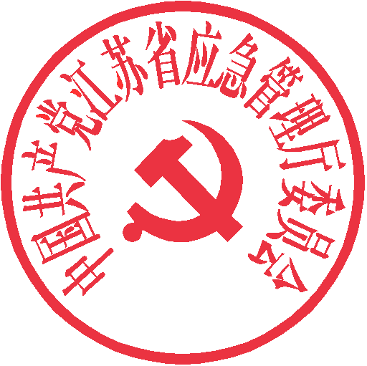
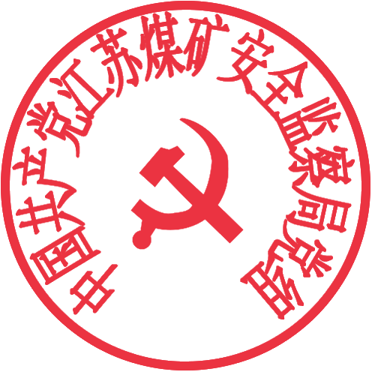
中共江苏省应急管理厅 中共江苏煤矿安全
委员会 监察局党组
2020年12月29日

江苏省应急管理厅办公室 2020 年12月30日印发

